**ANEXO 1**

**DESCRIPCION DE LOS ITEMS**

**1. MOVILIZACION DE PERSONAL, MATERIAL Y EQUIPO**

**UNIDAD: GLOBAL (GLB)**

Este ítem comprende todos los trabajos iniciales y finales de: movilización de personal, material, equipos y herramientas a los puntos establecidos dentro la Ciudad de La Paz. Así mismo comprende el traslado, si así lo requiere, de las puertas de los gabinetes al taller para realizar el mantenimiento requerido llevándolos nuevamente a la locación inicial. El inicio y ejecución de actividades será de acuerdo a la fecha establecida por el Fiscal de Servicio a través de la orden de proceder.

**2. RELEVAMIENTO Y REPLANTEO TECNICO DE GABINETES A INTERVENIR**

**UNIDAD: GLOBAL (GLB)**

Relevamiento y replanteo técnico de gabinetes a intervenir, se realizará la cuantificación de cantidades, tipos y modelos, de gabinetes actualmente instalados que presenten las siguientes condiciones:

* Sin Corrosión, en condiciones de operatividad.
* Corrosión Leve, que se observe tonalidad amarillenta.
* Corrosión Severa a Muy Severa, que se observe tonalidad café y/o se encuentre con huecos debido a la corrosión.

Además identificarán las distancias entre ejes de bisagras, y propondrán los tipos de soluciones al fin de toma de decisiones con el Fiscal de Servicio.

**3. REMOCION DE OXIDOS (CORROSION)**

**UNIDAD: METRO CUADRADO (M2)**

Este ítem comprende el tratamiento del interior y bordes del gabinete, se debe realizar el lijado de la superficie para la aplicación de agentes químicos de esta manera poder realizar la limpieza y remoción de óxidos.

**4. PROVISION Y APLICACIÓN DE PINTURA ANTICORROSIVA**

**UNIDAD: METRO CUADRADO (M2)**

Este ítem comprende la provisión y aplicación de pintura anticorrosiva en el interior y bordes del gabinete, después de realizar la remoción de óxidos, compatible con el color del gabinete. La empresa adjudicada dispondrá de brocha y pincel para pintura obteniendo una mejor uniformidad del anticorrosivo y llegando a lugares inaccesibles para la pistola, se deberá agregar una segunda capa de pintura, garantizando su aplicación.

Para la ejecución de este punto se empleará sistemas de protección temporal para los accesorios que se encuentran instalados dentro del gabinete de medición y regulación para evitar pintar los mismos en especial la placa de medición para lectura, así como los muros donde se encuentren empotrados. Si se pintaran o provocaran daños en los equipos o estructuras adyacentes, será responsabilidad del PROPONENTE, debiendo reparar, reponer o enmendar los daños por cuenta propia, sin que esto signifique una ampliación del plazo o costo dado para la ejecución del trabajo.

Para el pintado de los gabinetes se emplearán solamente pinturas cuya calidad y marca estén garantizadas por un certificado de fábrica.

**5. MANTENIMIENTO DE LA PUERTA DEL GABINETE**

**UNIDAD: PIEZA (PZA)**

De la misma manera, se deberá realizar la remoción de óxidos de las puertas de los gabinetes y bisagras que requieran mantenimiento; se emplearan agentes químicos, cepillos metálicos, lijas, entre otros y posterior aplicación de una capa uniforme de pintura anticorrosiva. El acabado final de la superficie de la tapa del gabinete se hará de buena calidad en cuanto a textura y acabado

Este ítem incluye provisión e instalación de chapa universal (con sus respectivas llaves), visor de vidrio de espesor de 4mm y goma protectora de visor, dependiendo el caso, el PROPONENTE realizará ya sea una nueva abertura en la puerta del gabinete de las dimensiones adecuadas para colocar un visor que permita la lectura directa de la placa de medición; o bien, aumentará el tamaño de la abertura del visor existente garantizando el colocado de un nuevo visor de las dimensiones correctas que garanticen la lectura del medidor de manera adecuada.

El PROPONENTE deberá tener especial cuidado de no dañar los elementos instalados en los gabinetes al realizar estos trabajos. Para ello deberá sacar la tapa de su lugar y realizar el mantenimiento requerido. Una vez realizada la adecuación de la tapa del gabinete, ésta no deberá presentar abolladuras, muescas, rebabas o resquebrajaduras, todos los filos y rugosidades deberán ser cepillados y pulidos; para luego continuar con la instalación de la puerta ya tratada en sitio inicial. La empresa adjudicada podrá emplear los equipos y herramientas que estime adecuadas para dar cumplimiento a la ejecución de los puntos propuestos.

Si se provocaran daños en las tapas de los gabinetes, en los equipos o estructuras adyacentes, será responsabilidad del PROPONENTE, debiendo reparar, reponer o enmendar los daños por cuenta propia, sin que esto signifique una ampliación del plazo o costo dado para la ejecución del trabajo.

En caso de que sea necesario el retiro de la puerta para llevarlo al taller, la empresa proveerá una protección temporal reforzada para el gabinete, la empresa adjudicada deberá emplear los medios que estime convenientes al fin de garantizar la seguridad de todos los accesorios instalados en el gabinete de medición y regulación, teniendo la empresa adjudicada la responsabilidad del cuidado correspondiente de todo incidente ocasionado durante la ejecución, en caso de extraviarse algún accesorio la Empresa Adjudicada será responsable de la reposición del mismo.

Los colores o matices deberán ser compatibles con el color del gabinete, para cada tipo de pintura se empleará el diluyente especificado por el fabricante. El acabado final de las superficies de los gabinetes se hará de buena calidad en cuanto a textura y acabado.

**6. CONSTRUCCION DE PUERTAS METALICAS**

**UNIDAD: PIEZA (PZA)**

Este ítem comprende la construcción de puertas en plancha de 1 mm, con 4 aletas de ventilación en la parte superior e inferior media de la puerta, logotipo **GAS** sobre relieve, decapado químico, aplicación de fosfatizante y acabado con esmalte alquídico, chapa universal, visor de vidrio de espesor de 4mm, goma de protección visor, bisagras de instalación, se realizará en talleres que cuenten con los equipos y sistemas adecuados, con la finalidad de ofrecer el tratamiento apropiado a las puertas de los gabinetes, esto incluye pero no se limita a: lavado químico y aplicación de pinturas epóxicas. Deberá mantener uniformidad con el color y tamaño de las puertas de los gabinetes que no sean mantenidos en el sector asignado. La apertura de la puerta será del tipo pivotante lateral (desmontable), o fijo siempre y cuando forme un ángulo de 135º como mínimo entre la posición abierta y cerrada.

La empresa adjudicada deberá presentar la muestra al FISCAL DE SERVICIO y este deberá aprobar el diseño sugerido, además el FISCAL DE SERVICIO tendrá todas las facultades para realizar pruebas y ensayos con la muestra presentada.

**7. VIÑETEADO DEL CODIGO DE UBICACION**

**UNIDAD: PIEZA (PZA)**

Viñeteado del código asignado al gabinete (incluye el número de manzano – lote), después del mantenimiento en sitio y/o la construcción en la puerta del gabinete. El tamaño será aproximadamente de 3cm de altura.

**8. PROVISION DE STICKER REFLECTIVO**

**UNIDAD: PIEZA (PZA)**

Provisión y colocado de vinilo autoadhesivo reflectivo 7.0 milésimas de pulgada de grosor, con adhesivo activado por presión, que permite deslizar y reposicionar el vinilo sobre la superficie sin que se adhiera totalmente, hasta que sea aplicada una presión firme y uniforme, manteniéndose consistentemente adherido; con logo de YPFB (La fuerza que Transforma Bolivia) de acuerdo al siguiente detalle:

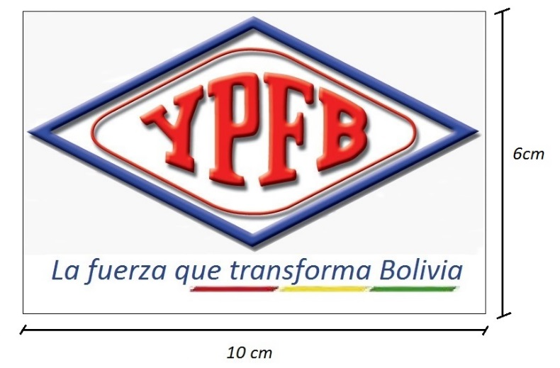

**9. LIMPIEZA GENERAL**

**UNIDAD: GLOBAL (GBL)**

Limpieza General, los trabajos de limpieza serán ejecutados una vez concluidas cada una de las actividades del mantenimiento, se recogerán todos los excedentes de materiales: escombros, basura, elementos reemplazados, herramientas, equipo y cuando corresponda el material extraído por el mantenimiento, etc., además de ello se realizara una limpieza del polvo remanente y se transportarán fuera del sitio de ejecución del servicio y del área de trabajo todos los materiales señalados y transportados hasta los lugares o botaderos establecidos para el efecto por las autoridades municipales locales. Una vez terminado el servicio de acuerdo con el contrato y previamente a la recepción del mismo, la empresa adjudicada estará obligada a ejecutar, además de la limpieza periódica, la limpieza general del lugar.

Teniendo especial cuidado con las fachadas de los usuarios debiendo entregar estas en las mismas o mejores condiciones iniciales.

**10. ELABORACION DATA BOOK**

**UNIDAD: GLOBAL (GBL)**

Este ítem comprende los trabajos de recopilación de datos, registro, planos, procedimientos, elaboración y entrega de documentos que conforman el Data Book conforme requerimiento de YPFB.

El documento denominado Data Book deberá ser presentado en carpeta dura con dos orificios de perforación, en tres copias, las mismas deberán estar bien identificadas con la denominación del proyecto, el nombre del documento (DATA BOOK) y el nombre de la empresa adjudicada.

Al ser considerado un ítem, la entrega del Data Book debe ser realizada posterior a la entrega definitiva del servicio, antes de a solicitud del pago final. Cualquier retraso en la entrega de este documento será considerado como una no conformidad. El DATA BOOK estará conformado por 1 o más TOMOS según se requiera. El tomo deberá ser aprobado por el Fiscal de servicio, como requisito para realizar la entrega del servicio, con la siguiente información:

* Contrato Administrativo
* Formulario B-1
* Orden de Proceder
* Memorándum de Designación Fiscal de Servicio
* Fotografías (del antes y después de todos los puntos desarrollados, a color)
* Planos Finales (con la ubicación los lotes intervenidos)
* Libro de Órdenes y/o Registro de Correspondencias cursadas durante el servicio
* Seguros de Obras
* Certificados (pintura anticorrosiva, espesor de plancha)
* Detalle de Cómputos métricos (de cada Planilla y/o planilla fina).
* Resumen del certificado
* Acta de recepción
* Informes de Fiscal
* Documentación de la empresa
* Facturas emitidas en cada pago parcial.
* Otra Documentación (de acuerdo a las solicitudes del Fiscal de Servicio)

Cómo pintar con pintura martillada

Para lograr una mejor adherencia de la **pintura martillada** primero habrá que preparar adecuadamente la superficie en la cual se aplicará. Será necesario lijar y limpiar la superficie para eliminar óxido o residuos de pinturas anteriores que puedan provocar que la nueva capa se desprenda.

La pintura de acabado amartillado se prepara utilizando solvente, en este caso habrá que seguir las instrucciones del fabricante para lograr la proporción adecuada. Al momento de aplicar la este [**tipo de pintura**](http://www.pintura-para.com/tipos-de-pintura/) es necesario que esta se aplique de forma suave y preferentemente en una sola capa de esta forma el **acabado amartillado** quedará perfecto.

Pasados alrededor de treinta minutos la pintura estará suficientemente seca para manipular el objeto. El efecto final dependerá del tipo de **pintura martillada** que se elija pudiendo ser mate o brillante; este tipo de pintura se encuentra disponible en varios colores, aunque los más comunes son el color metal y el negro. Sólo tienes que [**echar un vistazo a internet** **para encontrarla.**](https://www.google.es/search?q=pintura+martillada&num=100&source=lnms&tbm=shop&sa=X&ved=0ahUKEwjhmIrL6KHLAhUEDCwKHfJ9CDQQ_AUICigE&biw=1280&bih=626)

Es importante resaltar que esta pintura está inicialmente pensada para su uso en objetos que permanecerán en interiores; si se utiliza en exteriores, es importante aplicar una capa final de antioxidante para que la pintura se conserve por mayor tiempo.